Согласно воспитательному плану осенних каникул учащиеся с 1 по 11 классы участвуют в профилактических акциях:
#Я_дома
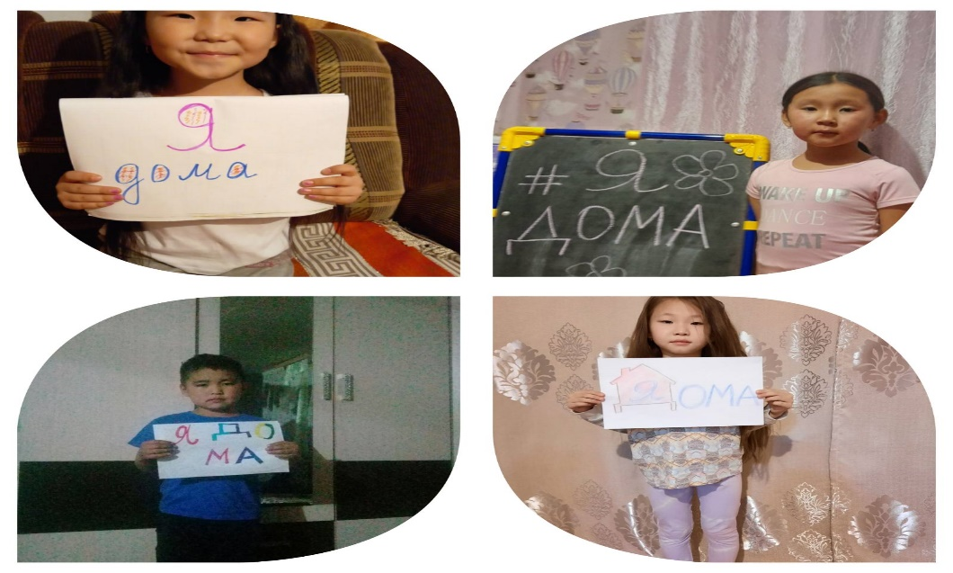
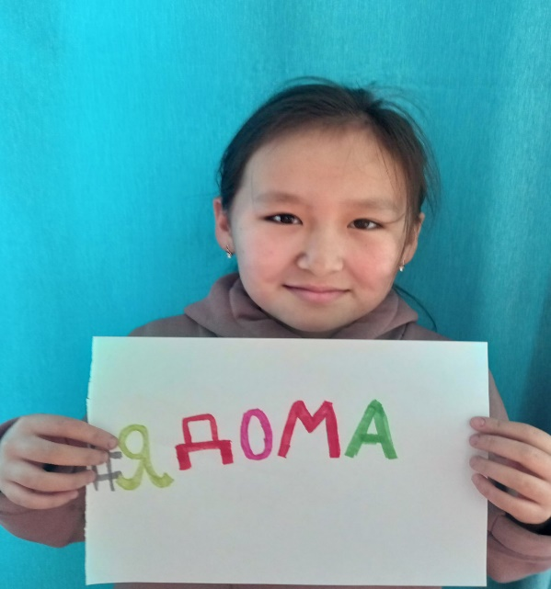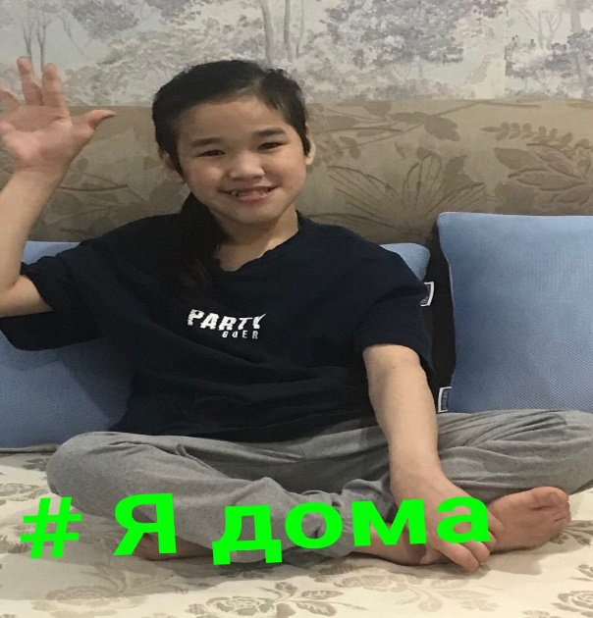
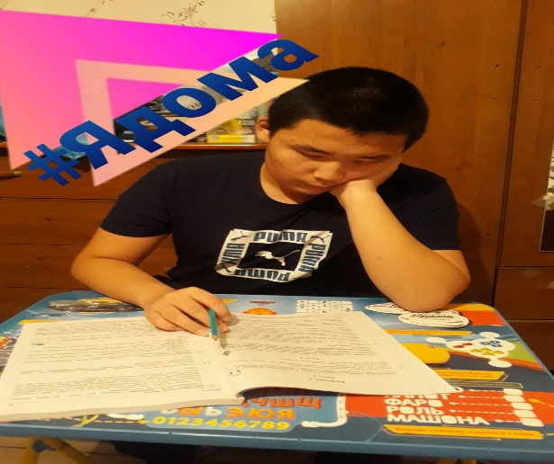
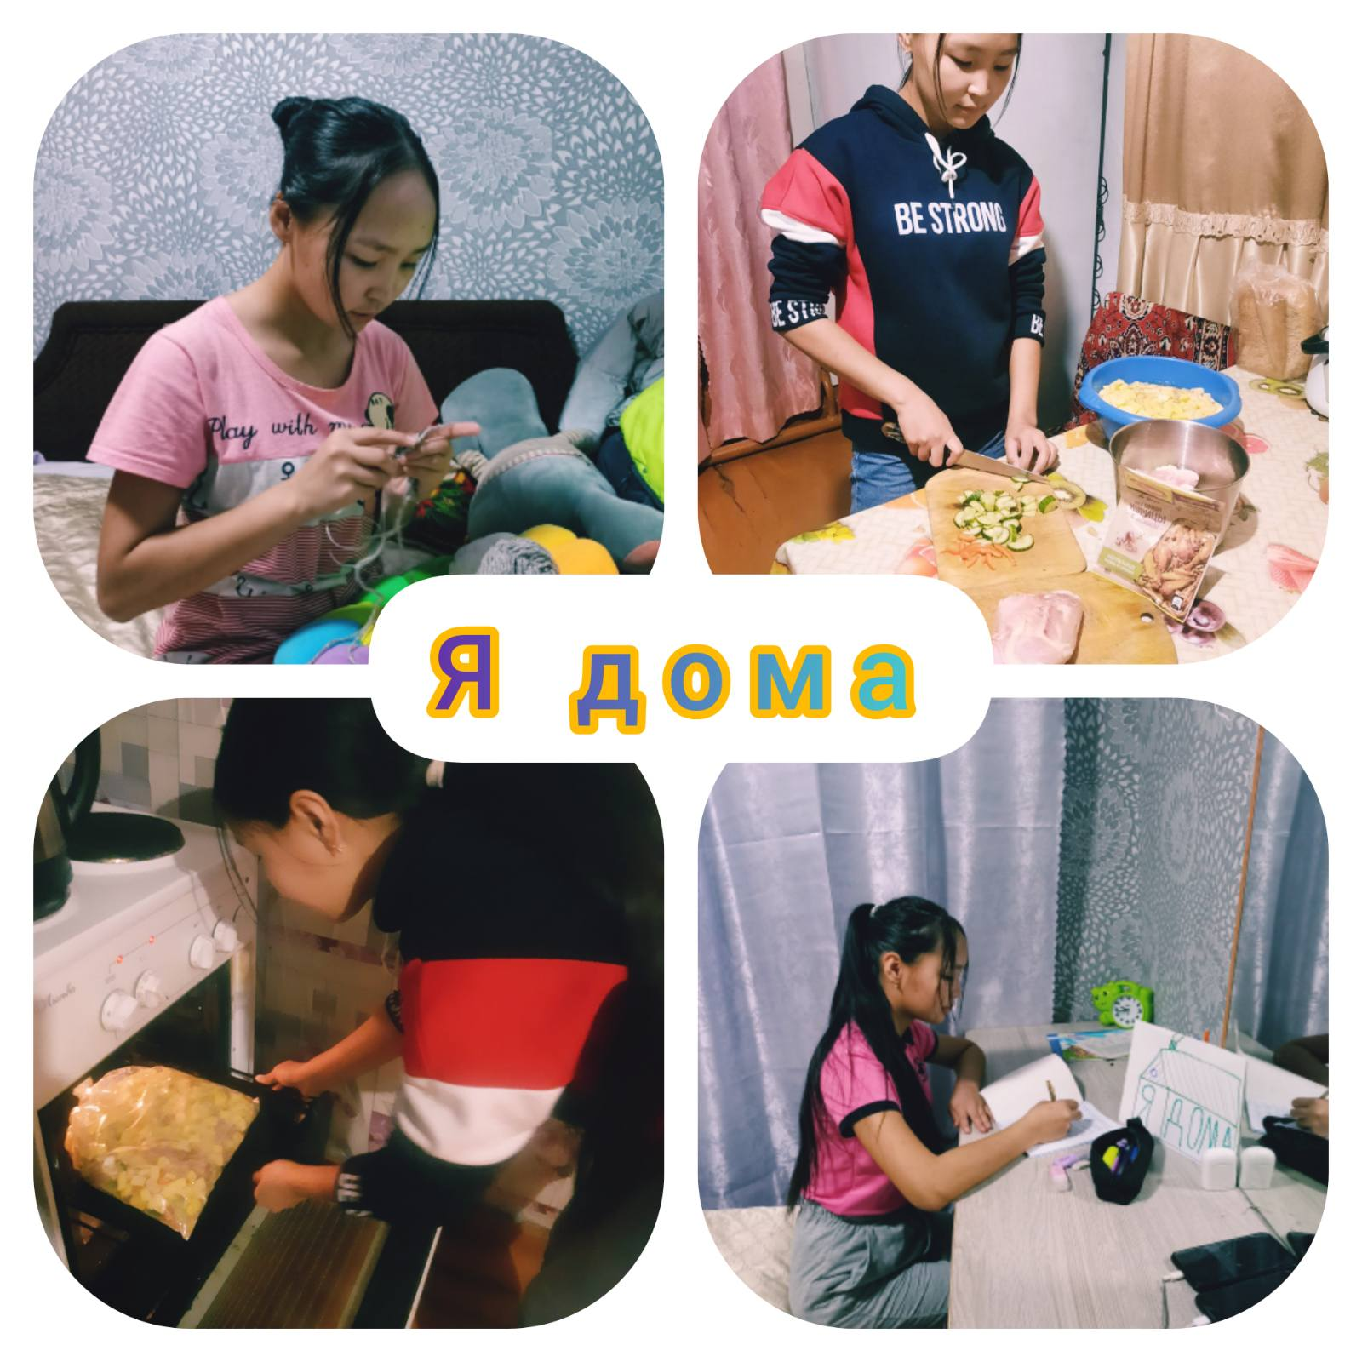

#Чистые_руки
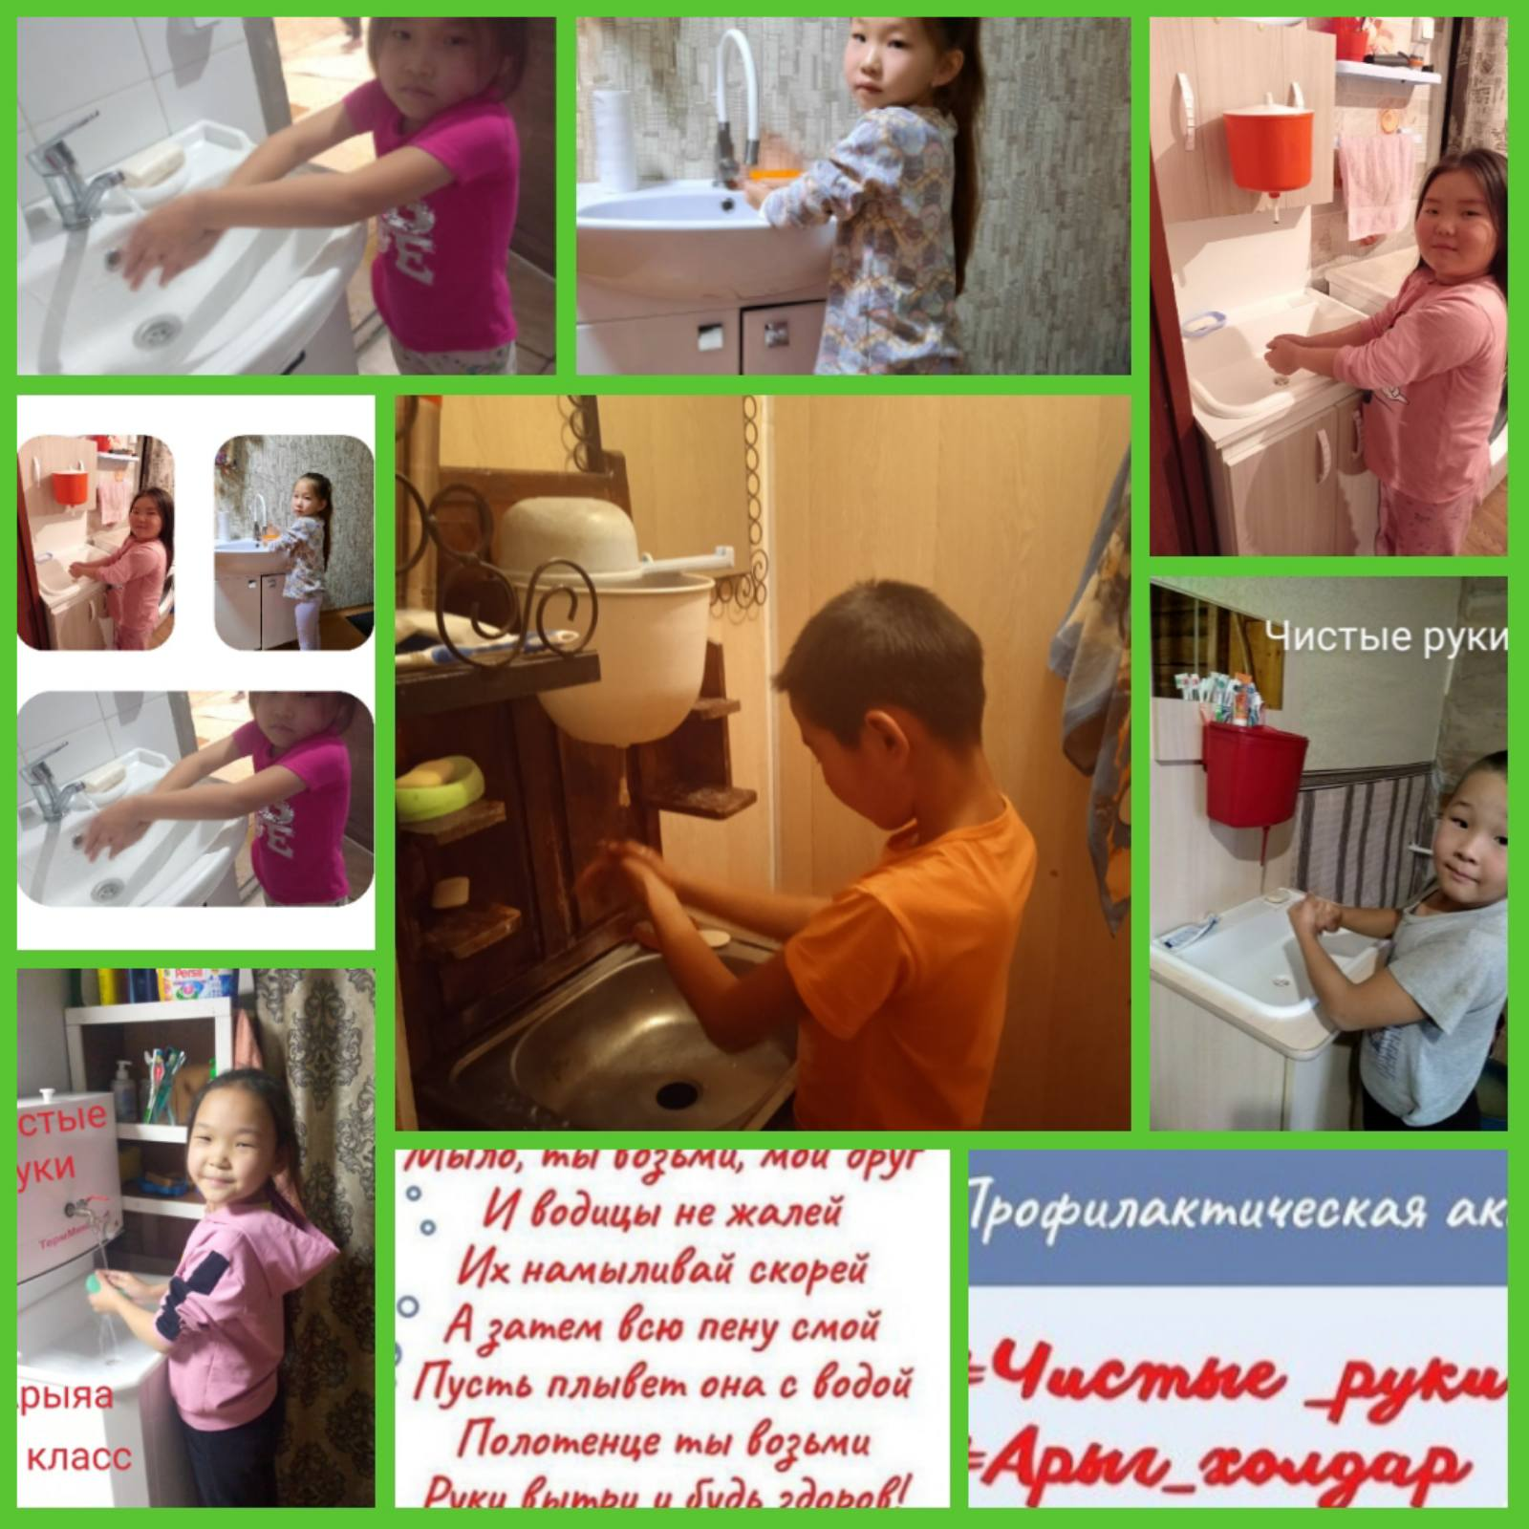
а также активно участвуют в конкурсах:
Конкурс фотографий «Любимое домашнее животное» среди 1-7 классов
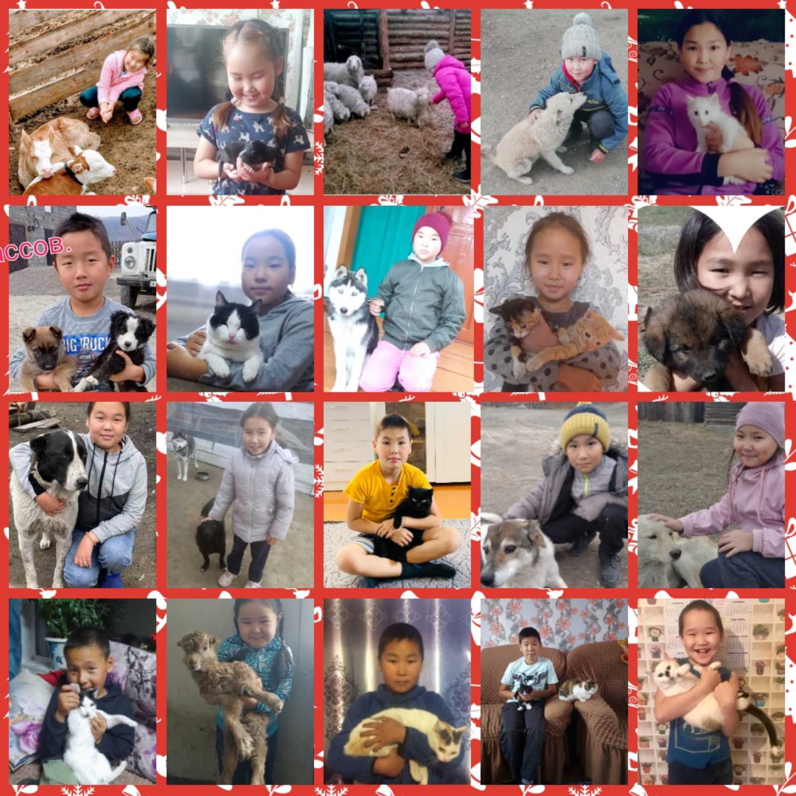

Конкурс панно «Моя будущая профессия» среди 1-8 классов
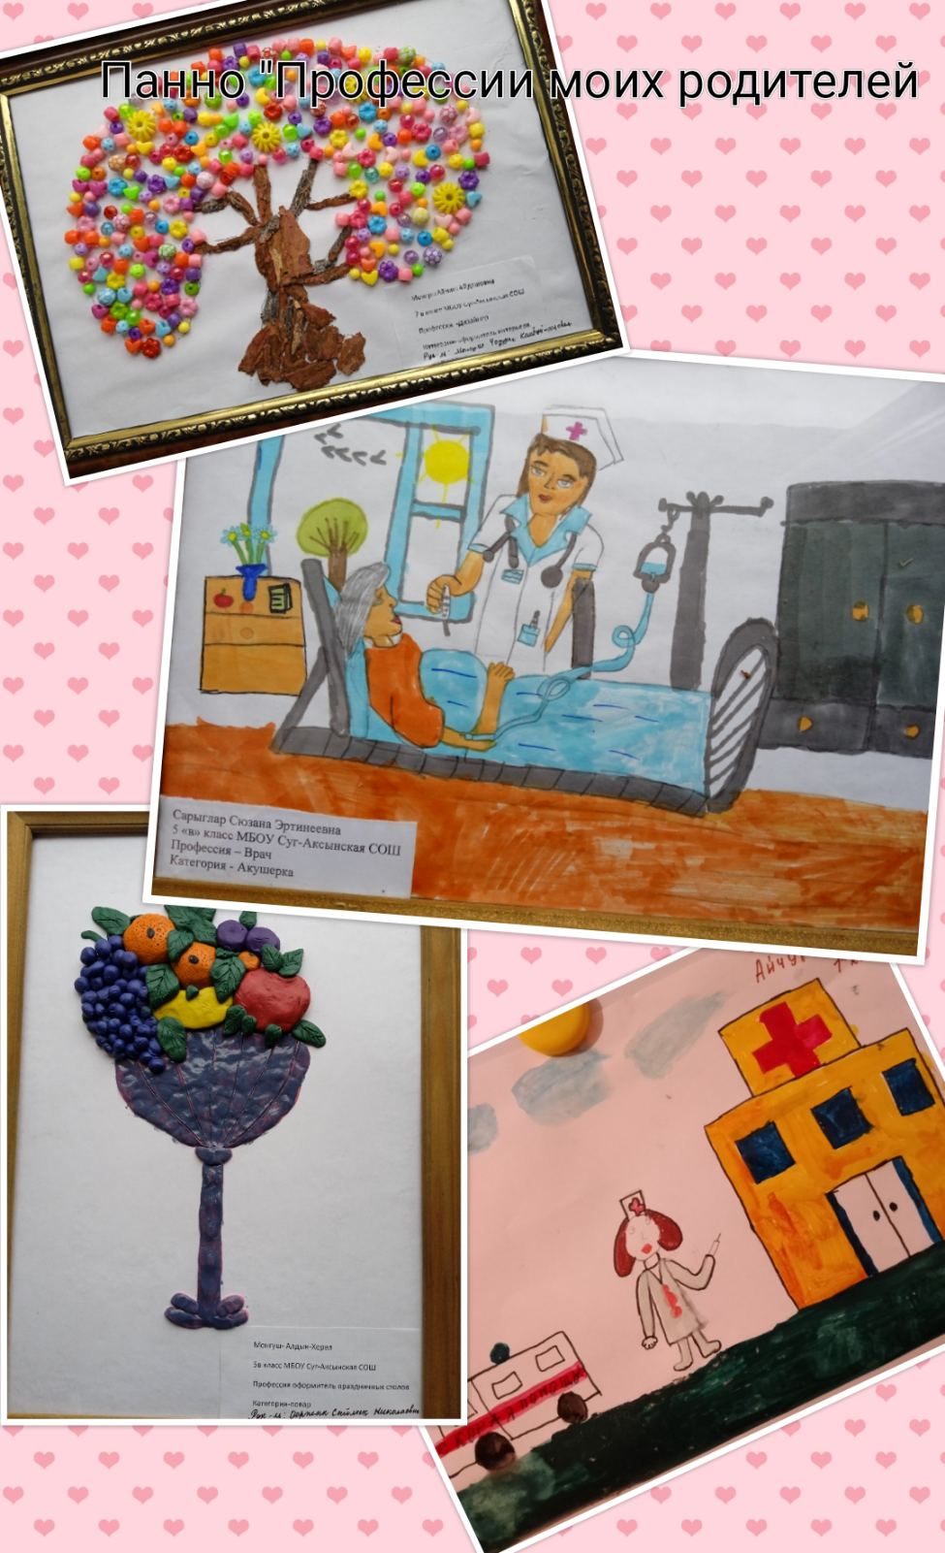
Конкурс стихотворений ко Дню родного языка среди 1-11 классов

Родительский патруль- одна из форм профилактики детского дорожно - транспортного травматизма и правонарушений в подростковой и молодежной среде. Родители МБОУ Суг-Аксынской СОШ согласно по плану и графику ежедневно участвуют в вечерних рейдах и в каникулярное время.
#МБОУСугАксынскаяСОШ
#РодпатрульТува2021
#ОсенниеКаникулы2021
#СпасибоРодителям
